Памятка по улучшению жилищных условий граждан, в рамках государственной программы «Комплексное развитие сельских территорий Новгородской области до 2025 года.
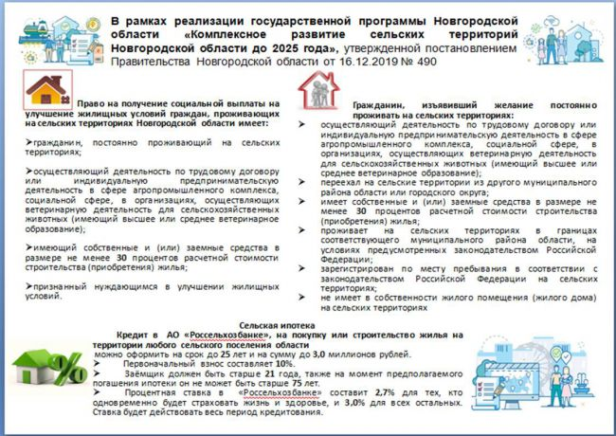
Список сельских территорий Маловишерского района включенных в перечень на получение социальной выплаты на улучшение жилищных условий граждан. В рамках реализации государственной программы Новгородской области «Комплексное развитие сельских территорий Новгородской области до 2025 года».
Маловишерское городское поселение
7 деревень: Глутно, Некрасово, Поддубье, Подмошье, Пруды, Пустая Вишерка и Селищи.

Большевишерское городское поселение
7 населённых пунктов —Большая Вишера, Гряды, Дачный ,Горнешно, Гряды, Луга, Папоротно.

Бургинское сельское поселение
Барашиха, Большое Лановщино, Бор, Боровки, Борок, Бурга, Бурцева Гора, Верхние Гоголицы, Верхние Тиккулы, Виниха, Влички, Выставка, Горки, Горнецкое, Гребла, Дворищи, Девкино, Добрая Вода, Дора, Дубки, Замошье, Захарово, Захоловье, Змеево, Ильичево, Каменка, Карпина Гора, Кленино, Климково, Коньково, Корчажиха, Красная Горка, Краснёнка, Красное, Красный Бережок, Кривое Колено, Лопотень, Любцы, Малое Пехово, Медведь, Мстинский Мост, Нижние Гоголицы, Нижние Тиккулы, Никольское, Новое Замотаево, Новые Морозовичи, Ольховец, Парни, Перемыт, Подсеки, Прышкино, Русская Ольховка, Серегиж, Соколово, Сосницы, Старое Замотаево, Старые Морозовичи, Сурики, Сюйська, Увары, Уезжа и Шеляйха.

Веребьинское сельское поселение
Большое Кленово, Большое Пехово, Веребье, Верхние Островцы, Верхний Перелесок, Воронково, Вязовка, Гарь, Голышино, Городищи, Горушка, Гусево, Дубовицы, Дубровка, Елёмка, Заборовье, Замостье, Заполек, Заречье, Заручевье, Захожка, Знаменка, Золотое Колено, Инево Поле, Кашира, Колмыково, Комель, Концы, Крюково, Лескуново, Лошево, Лука, Льзи, Нижние Островцы, Нижний Перелесок, Низовка, Новая, Новоселицы, Оксочи, Окулово, Ольховка, Опути, Пелюшня, Поводьё, Подгорное, Подгорье, Пожарьё, Порыхалово, Посохово, Сорочино, Старина, Устье, Харитоново, Шабаново и Шемякино.

